Hội thi Giáo viên dạy giỏi cấp trường năm 2025
TỔ KHOA HỌC XÃ HỘI TÍCH CỰC THAM GIA HỘI THI GIÁO VIÊN GIỎI CẤP TRƯỜNG NĂM HỌC 2025 – 2026
Trong không khí thi đua sôi nổi của toàn ngành giáo dục, từ ngày 10/11/2025 đến 15/11/2025, trường THCS Lâm Động tổ chức Hội thi Giáo viên giỏi cấp trường với chủ đề:
“Đổi mới, sáng tạo trong dạy học – Ứng dụng công nghệ thông tin và AI.”
Hưởng ứng tinh thần đổi mới ấy, Tổ Xã hội đã có 11 giáo viên tham gia tranh tài trong tổng số 22 giáo viên toàn trường. Đây đều là những thầy cô có chuyên môn vững vàng, nhiệt huyết với nghề và luôn sẵn sàng thử nghiệm các phương pháp dạy học mới, đặc biệt là việc khai thác hiệu quả các công cụ công nghệ thông tin và trí tuệ nhân tạo trong giảng dạy.
Trong suốt thời gian diễn ra hội thi, các giáo viên của tổ khoa học xã hội đã mang đến nhiều tiết dạy sinh động, sáng tạo, giàu tính thực tiễn. Những bài học được thiết kế khoa học, kết hợp hài hòa giữa truyền thống và hiện đại: từ việc sử dụng bài giảng số, mô phỏng trực quan, đến các hoạt động học tập trải nghiệm, phát huy phẩm chất – năng lực học sinh.
Hội thi không chỉ là dịp để giáo viên thể hiện năng lực chuyên môn, mà còn là cơ hội để Tổ khoa học xã hội giao lưu, học hỏi, chia sẻ kinh nghiệm, qua đó lan tỏa tinh thần đổi mới đến toàn thể giáo viên trong tổ và trong trường.
Với sự chuẩn bị chu đáo, tinh thần trách nhiệm cao và lòng yêu nghề, các thầy cô trong Tổ Xã hội đã góp phần quan trọng tạo nên thành công chung của hội thi năm nay. Tin rằng, sau hội thi, đội ngũ giáo viên Tổ Xã hội sẽ tiếp tục phát huy sức sáng tạo, đưa chất lượng dạy – học của nhà trường ngày càng phát triển.
Một số hình ảnh nổi bật của Hội thi
(Đính kèm hình ảnh)
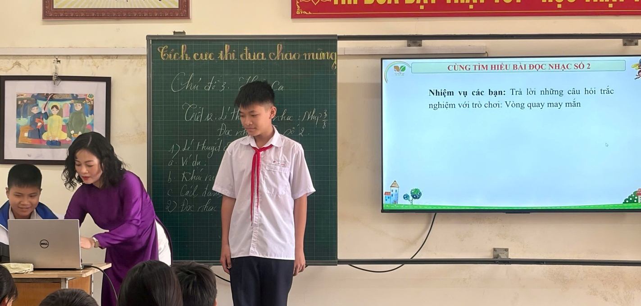
(Cô giáo Nguyễn Thị Sâm – Môn nghệ thuật “Âm nhạc” tại phần thi tiết dạy)
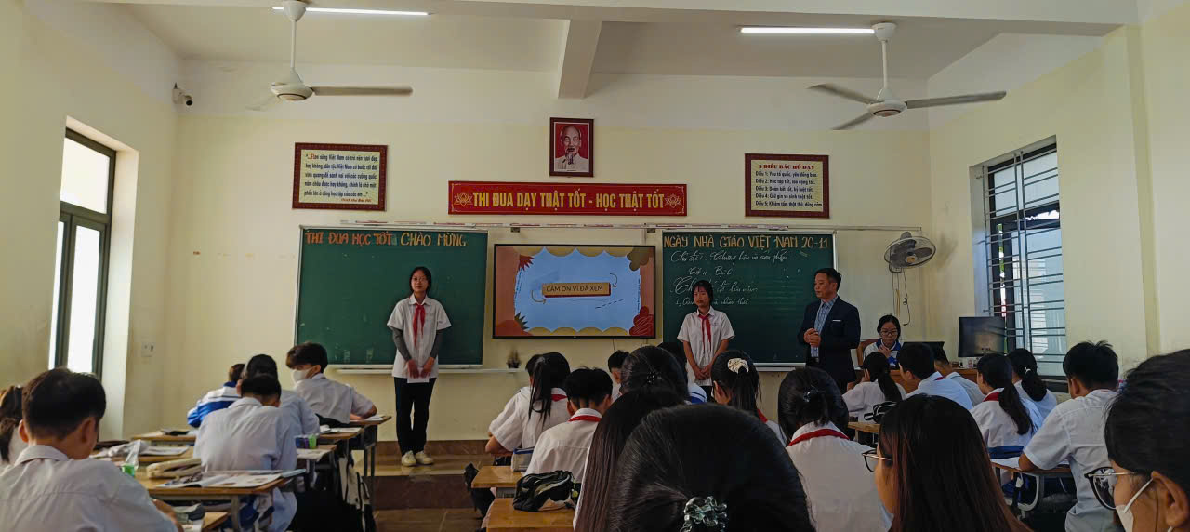
(Thầy Bùi Văn Long – Môn Nghệ thuật “Mỹ thuật” tại phần thi tiết dạy)
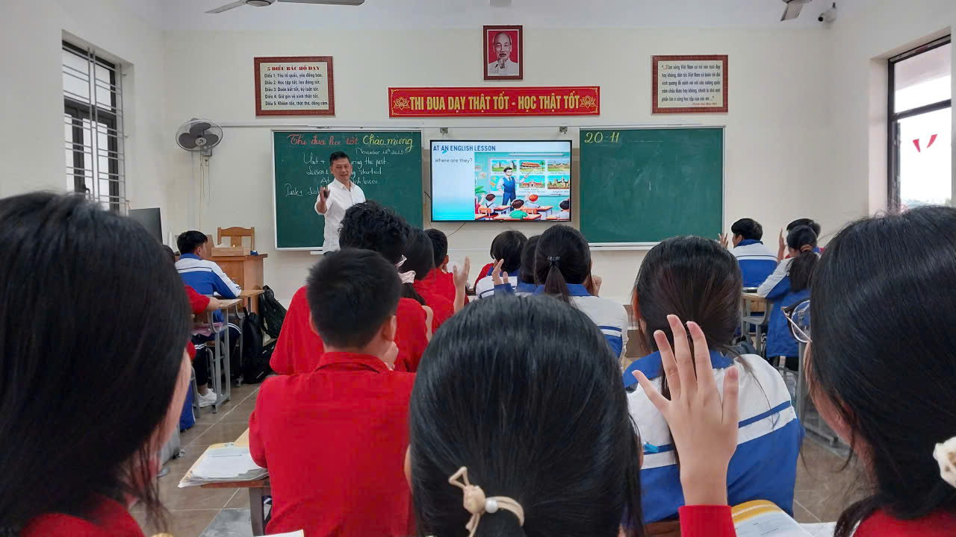
(Thầy giáo Nguyễn Tiến Đại – môn Tiếng Anh tại phần thi tiết dạy)
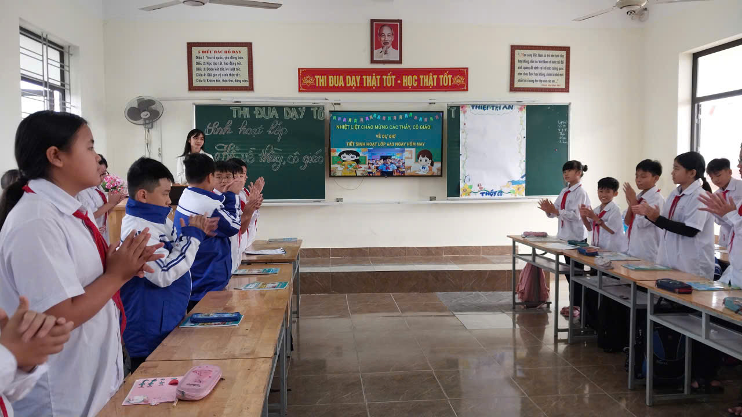
(Cô Vũ Thị Yến – Hoạt động trải nghiệm tại phần thi tiết dạy)
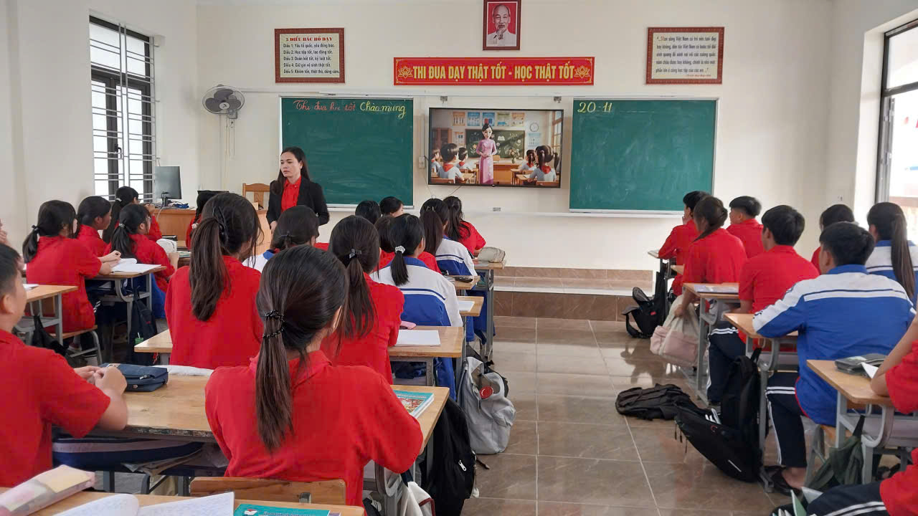
(Cô Nguyễn Thị Lệ - môn Ngữ Văn tại phần thi tiết dạy)
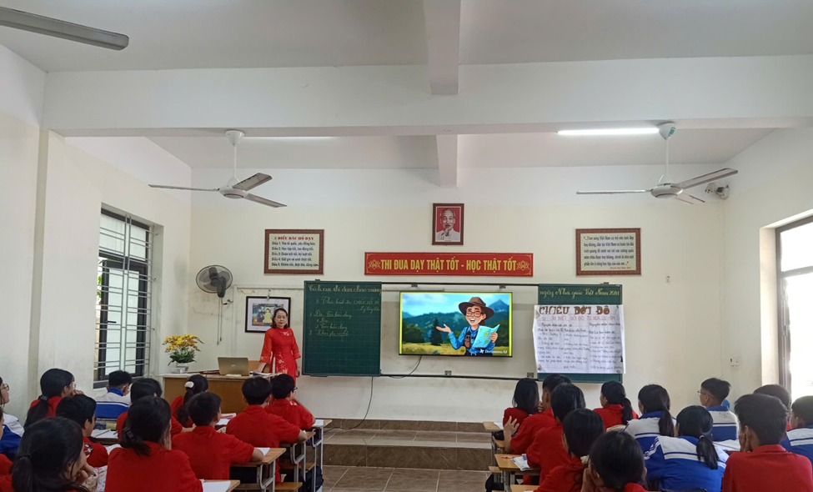
(Cô Nguyễn Thị Phượng - môn Ngữ Văn tại phần thi tiết dạy)

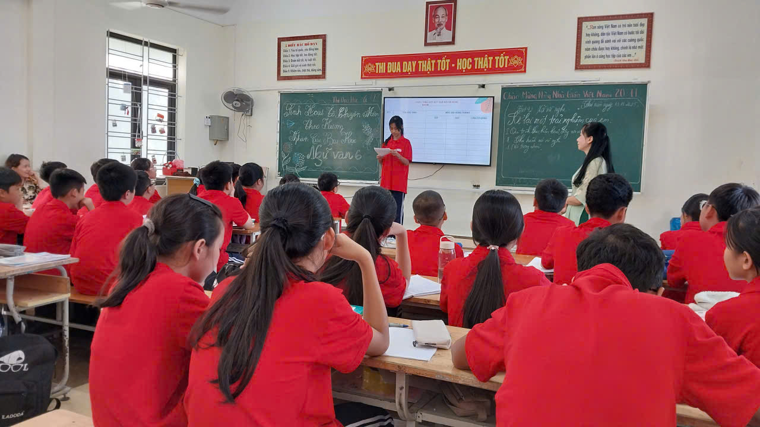
(Cô Nguyễn Thị Thư - môn Ngữ Văn tại phần thi tiết dạy)

